淡江時報 第 1072 期
我看見、我知道、我思考 導讀／通識核心課程中心講師、諮商心理師胡延薇
一流讀書人導讀
導讀／通識核心課程中心講師、諮商心理師胡延薇

書名／《我看見、我知道、我思考》；作者／中島芭旺；譯者／丁世佳；出版者／三采文化；ISBN／978-986-342-875-6

「我總是只有今天，我總是只有現在。」「我安身立命的地方就是我自己。」

這樣積極而富有哲理的話，很難想像是出自一位10歲小朋友的口中。《我看見我知道我思考》這本書作者中島芭旺，父母離異，在家自修，是日本東大資優人才培育計劃的自學者。他在9歲時決定出書，自己發送訊息給出版社編輯，一年後著作順利出版，並獲得熱烈迴響。在日本，他在Twitter被稱為「小小哲學家」。

儘管只是個10歲的小孩，中島芭旺卻有著超乎年齡的思考與判斷力，他能透過簡單的文字，寫下自己對於日常生活的思考，與對社會現象的反思。例如「學校老師說的都不是自己的經驗，而是教大家聽來的事情或是課本上寫的東西，所以搞不好那些都不是事實，我想學習事實。」「我們生活在不正確的世界裡，連做自己喜歡的事情都需要勇氣。重視自己的直覺，對自己要誠實，有勇氣去做自己喜歡的事情。」乍看之下雖然平實日常，但這情況不也常常出現在我們的成人世界？中島芭旺很誠實面對自己，有勇氣看到自我內在的猶豫不足與匱乏，然而身為兒童眼中「大人」的我們，卻常常礙於面子、害怕自己不夠完美、擔心社會評價、恐懼失去的代價…等，缺乏真誠面對自我的勇氣。如此習慣性循環，變得和自己越來越疏離，曾幾何時，「I am not OK」變成了習慣性的內化思考。

就算是個懂得思考的「哲學家」，但依然只是個10歲小孩，有著屬於小孩的天真與任性。中島芭旺喜歡打電動，喜歡看哆啦Ａ夢，就其他的小孩一樣，被媽媽呵護在掌心，他也像多數的小朋友，把媽媽當成自己最喜歡的人。儘管如此，他還是可以從親子互動中提出問題，「『你想做什麼就做什麼。』那不能打電動到底是怎樣？『你可以自己選。』那不能打電動是為什麼？『你喜歡怎樣都可以。』但是，又說『要照媽媽喜歡的方式喔』！能不能多信任自己的小孩一點？明明是自己的小孩啊！」儘管對人生哲學有著深刻的思考，他還會遇到無法解決的問題。其實這也是很多子女與父母親之間，剪不斷的親情牽絆與拉扯。在家庭的宇宙中，父母親多是疼愛子女，希望孩子平安快樂順遂的，只是在不知不覺中過度的保護及限制，反而容易讓孩子困在這個小宇宙，於是在現實生活中有一種餓叫「媽媽覺得你餓」，有一種好是「爸爸覺得這樣做比較好」，孩子為了避免衝突以及讓爸媽安心，所以即使不餓也把飯菜吃光光，即使不情願也會照著父母的期望去做。身為子女如何解決這個問題，或許我們應該試著去同理父母的愛，但不用因為取悅或順從而內化他們的焦慮擔心。當意見與父母相左時，或許可以試著跟他們說：我想自己選擇與決定，即使最後結果不如我意，我也願意負責、願意承擔。當我們自覺且了解自由與責任的意義，決定走出既有的舒適圈時，跟父母親的關係，這個家庭的宇宙才有可能改變。

這本書由一段一段的文字組成，簡潔易懂、純樸真實，你可以一個人在吹著冷氣喝下午茶時翻閱，也可以迎著涼涼晨風，在窗邊隨興閱讀，然後慢慢自我沉澱、自我觀照，然後找回原來的初心，再一次出發！
2018/09/17

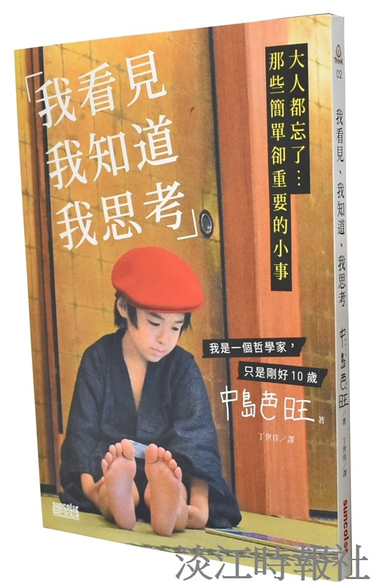
書名：《我看見、我知道、我思考》?
作者：中島芭旺?
譯者：丁世佳?
出版者：三采文化?
ISBN：978-986-342-875-6?
（圖／蔡依絨翻攝）

